**Exploración de la biblioteca cliente de Azure Blob Storage**

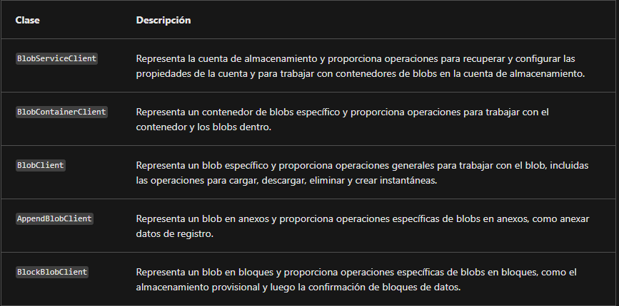

Los siguientes paquetes contienen las clases que se usan para trabajar con recursos de datos de Blob Storage:

* [Azure.Storage.Blobs](https://learn.microsoft.com/es-es/dotnet/api/azure.storage.blobs): contiene las clases principales (objetos de cliente) que puede usar para operar en el servicio, los contenedores y los blobs.
* [Azure.Storage.Blobs.Specialized](https://learn.microsoft.com/es-es/dotnet/api/azure.storage.blobs.specialized): contiene clases que puede usar para llevar a cabo operaciones específicas de un tipo de blob, como blobs en bloques.
* [Azure.Storage.Blobs.Models](https://learn.microsoft.com/es-es/dotnet/api/azure.storage.blobs.models): todas las demás clases de utilidad, estructuras y tipos de enumeración.

**Administración de metadatos y propiedades de contenedor mediante .NET**

Los contenedores de blobs admiten propiedades del sistema y metadatos definidos por el usuario, además de los datos que contienen.

* **Propiedades del sistema**: en cada recurso de almacenamiento de blobs existen propiedades del sistema. Algunas se pueden leer o establecer, mientras que otras son de solo lectura. En segundo plano, algunas propiedades del sistema corresponden a ciertos encabezados HTTP estándar.
* **Metadatos definidos por el usuario**: los metadatos definidos por el usuario se componen de uno o más pares nombre-valor que especifica para un recurso de almacenamiento de blobs.Los valores de metadatos se proporcionan para uso personal y no afectan a cómo se comporta el recurso.

**Recuperación de las propiedades del contenedor**

Para recuperar las propiedades de contenedor, llame a uno de los métodos siguientes de la clase BlobContainerClient:

* GetProperties
* GetPropertiesAsync

## Establecimiento y recuperación de metadatos

Puede especificar metadatos como uno o más pares nombre-valor en un recurso de blob o contenedor. Para establecer metadatos, agregue pares nombre-valor a un objeto IDictionary y, a continuación, llame a uno de los métodos siguientes de la clase BlobContainerClient para escribir los valores:

* SetMetadata
* SetMetadataAsync

El nombre de los metadatos debe cumplir las convenciones de nomenclatura para los identificadores de C#. Los nombres de los metadatos conservan las mayúsculas y minúsculas con las que se crearon, pero no las distinguen cuando se establecen o se leen.

**Establecimiento y recuperación de propiedades y metadatos para recursos de blob mediante REST**

Los contenedores y los blobs admiten metadatos personalizados, representados como encabezados HTTP. Los encabezados de metadatos se pueden establecer en una solicitud que crea un nuevo recurso de contenedor o de blob, o en una solicitud que crea explícitamente una propiedad en un recurso existente.

**Formato de los encabezados de metadatos**

Los encabezados de metadatos son pares nombre-valor. El formato del encabezado es:

x-ms-meta-name:string-value

**Operaciones con metadatos**

Los metadatos de un recurso de blob o de un recurso contenedor se pueden recuperar o establecer directamente, sin devolver ni modificar el contenido del recurso.

Tenga en cuenta que los valores de metadatos solo se pueden leer o escribir en su totalidad; no se admiten actualizaciones parciales. Cuando se establecen los metadatos de un recurso, se sobrescriben los valores de metadatos existentes para dicho recurso.

**Recuperación de propiedades y metadatos**

Las operaciones GET y HEAD recuperan los encabezados de metadatos para el contenedor o el blob especificado. Estas operaciones devuelven solo los encabezados; no devuelven ningún cuerpo de respuesta. La sintaxis del URI para recuperar los encabezados de metadatos de un contenedor es la siguiente:

GET/HEAD https://myaccount.blob.core.windows.net/mycontainer?restype=container

La sintaxis del URI para recuperar los encabezados de metadatos de un blob es la siguiente:

GET/HEAD https://myaccount.blob.core.windows.net/mycontainer/myblob?comp=metadata

**Establecer encabezados de metadatos**

La operación PUT establece los encabezados de metadatos del contenedor o blob especificado, sobrescribiendo los metadatos existentes en el recurso. Cuando se llama a PUT sin incluir encabezados en la solicitud, se borran todos los metadatos existentes en el recurso.

La sintaxis del URI para establecer los encabezados de metadatos de un contenedor es la siguiente:

PUThttps://myaccount.blob.core.windows.net/mycontainer?comp=metadata&restype=container

La sintaxis del URI para establecer los encabezados de metadatos de un blob es la siguiente:

PUT https://myaccount.blob.core.windows.net/mycontainer/myblob?comp=metadata

**Propiedades HTTP estándar para contenedores y blobs**

Los contenedores y los blobs también admiten determinadas propiedades HTTP estándar. Las propiedades y los metadatos se representan como encabezados HTTP estándar; la diferencia entre ellos está en el nombre de los encabezados. Los nombres de los encabezados de metadatos están formados por el prefijo de encabezado x-ms-meta- y un nombre personalizado.

Los encabezados HTTP estándar admitidos en los contenedores son los siguientes:

* ETag
* Last-Modified

Los encabezados HTTP estándar admitidos en los contenedores son los blobs:

* ETag
* Last-Modified
* Content-Length
* Content-Type
* Content-MD5
* Content-Encoding
* Content-Language
* Cache-Control
* Origin
* Range